**数据结构实验报告**

**学号： _CST17047_ 姓名： _柯年益_**

# 实验题目

用于交换三个整型变量值的函数（利用指针实现）

# 实验要求

编写用于交换三个整型变量值的函数（利用指针实现 ）

程序运行结果如下：

输入：1 7 9

输出：7 9 1

# 方案设计

1. swap1函数：带两个整数型指针参数。
2. main主函数：通过调用两次swap1函数，使得输入的三个数相互调换。

# 方案实现

1. swap1函数：定义一个整数型中间变量t，调换*a和*b指针地址的值。
2. main函数：调用两次swap1函数，使得输入的三个数相互调换。

# 调试分析

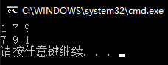

# 实验收获

复习了指针在函数中的使用。